电子版和纸质版交卷说明
- PDF电子版答卷要求，答卷第一页和第二页是格式规范中的第2和第3页，用电子版签名即可。答卷的第三页是摘要页，后面是正文。如果有用tex编写PDF的，那么可以将格式规范中的第2和第3页准备完毕后转为PDF，然后合并即可。
- 电子版交卷说明
5.5上午9点之前提交论文电子版到xidianshumo@163.com，并同时抄送到备用邮箱xidianshumo@qq.com 邮件主题“选题+队号”，附件格式要求如下：
首先,建立一个文件夹，该文件夹的命名为“选题+队号”，例如队伍25001号，如果选了A题，就是A25001；如果选了B题，就是B25001。
例如
接着,在该文件夹下建立两个子文件夹：
（1）第一个文件夹是放答卷和相应的测试集结果的（如果题目有要求），命名格式为“选题+队号+答卷”，例如本科生队伍25001号，选了A题，该子文件夹的命名格式为“A25001答卷”，答卷统一为PDF格式，命名格式为“选题+队号+答卷”，测试集结果按照题目要求做。
例如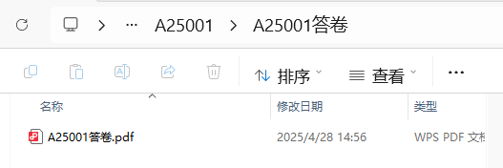
（2）第二个文件夹是放置支撑材料的，命名为“选题+队号+支撑材料”，例如本科生队伍25001号，如果选了A题，支撑材料文件夹命名为“A25001支撑材料”；支撑材料中应该含有文中的可执行的算法源程序，图片等。如果是tex做的，请将答卷tex源程序（图片表格等)放到支撑材料里。如果是word做的，请将word文档放到支撑材料中。
例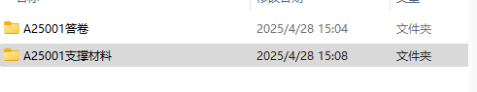
最后，将该总文件夹“选题+队号”压缩，压缩格式不限，保持名字不变。作为附件发送邮件。见示范压缩包和下图所示。
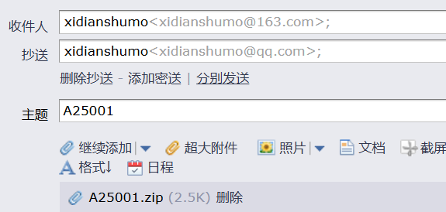

纸质版交卷说明
- PDF纸质版答卷要求
答卷第一页和第二页是格式规范中的第2和第3页，用电子版签名或者打印后签名均可。答卷的第三页是摘要页，后面是正文。如果有用tex编写PDF的，那么可以将格式规范中的第2和第3页准备完毕后转为PDF，然后合并即可。
- 纸质版交卷说明
各队伍请于5月5号上午10点到12点将本队纸质版答卷交到F421，并做好登记。要求纸质版答卷与所提交的电子版答卷保持一致。过期不候。
数学建模校赛AI使用调查
- 交卷完毕后，请以队伍为单位填写问卷调查（不作为评判依据），每个队伍都要填写。https://f.wps.cn/g/LNy7gFTz/
【WPS表单】邀你填写「数学建模校赛AI使用调查」


